

Lic. Multimedia y Animación Digital

Facultad de Ciencias Físico Matemáticas

**Oversimensional**

Dante Rafael Rodríguez Garza 1723159

Ernesto Garavito Molina 175180

Alan Isaac Aldana Núñez 1681024

Javier Allan Quintero Ramos 1729636

Fundamentos de los Videojuegos

Mtro. Eloy Hernández

**Introducción:**

En este documento vamos a hablar de un juego en donde un niño llega a un mundo fantástico para salvar a sus habitantes. Hablando de las diferentes etapas del juego, sus niveles, estructura gráfica y la historia del mismo. Aparte de hablar de quienes estarían interesados, y describir a nuestros potenciales clientes, vamos a proponer costos y tiempo de producción, y también al tipo de trabajadores que necesitaríamos.

El principio del documento mostrara a los interesados en el propio documento, como los maestros y nuestros compañeros, por otra parte, también veremos a los interesados en comprar nuestro juego. También se observarán los niveles del juego, los puntos técnicos del juego como género, subgénero, la portada del juego, el argumento del juego, narrativa, y todo el contenido grafico como personajes, áreas, y la interfaz gráfica que engloba nuestro juego.

**Interesados:**

En el apartado de los interesados lo dividiremos en 2, los interesados en el documento como proyecto son: Maestro Eloy siendo el profesor que evalúa la materia, el Ing. Rosas siendo él coordinador de nuestro plan de estudios, nosotros mismos ya que el proyecto define el conocimiento que adquirimos y que tan bien trabajamos.

En el ámbito de una propuesta de videojuego tenemos a: la audiencia que representa a quien le vamos a intentar vender nuestros videojuegos, aparte de tener una idea de cómo hacer un avance de un juego, también definiremos el rango de edad y conocimientos que requieren nuestro público, creando así un rango de personas que se interesaran en nuestro videojuego como producto.

Y nuestros compañeros ya que ellos van a ser unos de los primeros que van a observar nuestros proyectos y que nos darán sus propias críticas positivas y negativas, y veremos quien tiene mejor creatividad, los tipos de propuestas que todos tenemos, etc.

**MAPA DE EMPATÍA**

**Juan** es un joven de 19 años que cursa la universidad; no es una persona atlética, le gustan mucho los videojuegos, más los de PC. Le atraen los juegos RPG y de Aventura. No es fan de los advergame pero hay algunos que le han gustado (sólo cuando son RPG).

Resultados/Beneficios

Esfuerzos/Miedos

¿Qué **DICE** y **HACE**?

¿Qué **VE**?

¿Qué **PIENSA** y **SIENTE**?

¿Qué **OYE**?

-Sin duda alguna, querrá llegar a crear videojuegos. Llegar a ser alguien famoso, trabajar en una empresa relacionada con videojuegos o crear su propia empresa de videojuegos.

-Posiblemente es acabar la carrera con buenas calificaciones, ser un buen hijo, enorgullecer a sus papás, y por qué no, conseguir una pareja, no dejar materias.

-Juan es un joven poco social con amigos contados, es serio en público y sólo habla con personas que hacen lo mismo que él, jugar videojuegos.

-Por razones obvias, ve a sus amigos jugando videojuegos en sus consolas o PC’s, videos en línea donde personas juegan videojuegos, gráficos de los juegos que él juega, etc.

-Lo más seguro es que Juan vive rodeado de amigos que comparten su hobby, los videojuegos. Ya sean novedades o juegos populares que cumplen con los gustos de Juan.

☺

-Juan piensa en “salir” de su realidad jugando videojuegos que lo hagan relajarse y que sean divertidos, tal vez para quitarse el estrés.

**ESCALETA**

El escenario principal del juego es un mundo, cubierto de chocolate, con una gama de colores blancos y varios tonos de café, y el punto clave es llegar al castillo donde se encuentra el jefe principal del juego.

-Título: El castillo del rey.

-Características: El tiempo es soleado. Está ambientado en las afueras de un castillo hecho de chocolate, rodeado de estructuras de chocolate como pilares, paredes, un camino central, etc. Clima soleado y despejado. No tiene ni fauna ni flora.

-Tipos de vista: Al estar llegando al castillo la vista se presenta en 3° persona, pero al entrar cambia a vista de 1°persona.

-Obstáculos: los objetos que detienen al personaje son un lago de caramelo, que al caer adentro de él pierdes todos tus créditos (chocolates), y también se encuentran trampas como picos o arenas movedizas que te hacen perder el juego y reiniciar desde el punto de control anterior.

**Ficha Técnica**

Este será un juego de mundo abierto en el que el jugador encontrará partes de chocolate dulce y enemigos del chocolate amargo. Debe juntar todas las partes del chocolate dulce para así ganar el derecho de pelear contra el chocolate amargo.

Debido a las habilidades cognitivas y motrices necesarias, y por el contenido de este juego, este es clasificado:

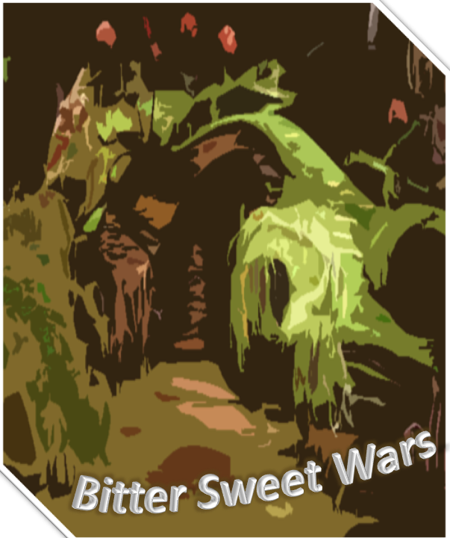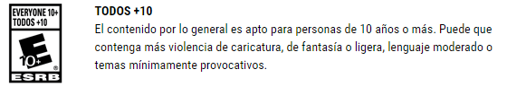

**Portada**

**Oversimencional**

**Plantilla de Descripción Corta**

*Título:* Oversimencional

*Descripción:* Al caer en un mundo ajeno a él, un mundo hecho de guerras, un joven humano (Hershel) deberá juntar todos los fragmentos del arma legendaria para vencer al peor enemigo de todos los habitantes, el Emperador Tzanik. Tal es un emperador que aterroriza a los habitantes del mundo de ceniza, y el joven Hershel tendrá que acabar con la tiranía del emperador.

*Género:* RPG.

Subgénero: Aventura.

*Sinopsis:* Hershel, un joven ordinario, cae en un mundo hecho de guerras y deberá juntar todos los fragmentos del arma legendaria para vencer al emperador tzanik, el peor enemigo de todos los habitantes.

**Tipo de Usuario**

Nuestro usuario objetivo es un joven de 19 años, hombre, que tiene su propia fuente de ingresos, suficientes para consumir el producto promocionado. Él es un amante de los héroes y comics. Estudia por las mañanas y tiene un trabajo de medio tiempo en las tardes. Generalmente juega en las noches al llegar a su casa a desestresarse. Domina completamente su lengua madre y es capaz de empatizar con personajes de juego, así como de comprender problemáticas sociales y de discriminación. Tiene una orientación espacial lo suficientemente buena como para entender la guía roji.

**Justificación**

Debido a lo que la gente consume hoy dia, hemos decidido hace un juego 3D donde nuestro protagonista es una persona que recorre el mundo en busca de pedazos de un arma legendaria para derrotar al emperador, por el camino encontrará utensilios que facilitarán su tarea y lo ayudarán a completar la tarea. Será desarrollado en PC y la distribución será digital para ahorrar en la medida de lo posible.

**Mecánicas de Juego**

Exploración de Mundo.

Recolección.

Movimiento.

Peleas/ataque/defensa.

**Campaña de Publicidad**

Para la publicidad optamos en todas las redes sociales (Youtube, Facebook, Twitter, Instagram, etc), comerciales en televisión, convenciones, panorámico, y revista.

Tener una cuenta para cada una de las redes sociales más importantes, como las ya mencionadas anteriormente, y dar avances o pequeños comerciales del lanzamiento del juego.

En cada convención de videojuegos, antes del lanzamiento, llevar a nuestro equipo de publicidad para promocionar el videojuego.

En la revista, tener un a sección para describir todo lo posible del videojuego, como el director, productores, diseñadores, mecanismo del juego, etc, etc.

El panorámico sería algo sencillo, no muy elaborado, pero que llame mucho la atención y resalte de lo demás, ya que lo simple pero llamativo llama mucho la atención, y no algo que está muy saturado con imágenes o información.

La televisión sería el medio de comunicación más óptimo para la facilidad de difusión del videojuego, ya que muchas personas ven la televisión.

La fecha de lanzamiento del producto sería, tentativamente, el 15 de Diciembre de este mismo año, a causa de la insistencia de los fans.

**Oversimencional**

**Monitoreo de Respuesta del Usuario**

Después de una semana del lanzamiento del juego se revisará en las páginas web gamaSutra y IGN las reviews y puntajes asignados a nuestro juego, así como los comentarios dejados por los usuarios para saber qué cambios han de hacerse. También veremos la revista Gamer de revista Gadget en busca de una opinión de editorial. Algunas copias digitales fueron escogidas al azar para tener encuestas de satisfacción, todas serán terminadas de contabilizar el mismo día en que se lean y concluyan datos de las revistas y webs.

**Plataforma**

Computadora, debido a que la mayoría de la gente lo usa. A continuación, presentamos requisitos del sistema de juego:

MINIMO:

OS: Windows® Vista/XP

Procesador: 1.8 GHz

Memoria: 2 GB RAM

Gráficos: Tarjeta Gráfica DirectX® 9 (Requiere soporte para SSE)

DirectX: Versión 9.0c

Network: Conexión a banda ancha internet

Espacio en Disco: 5 GB

Tarjeta de Sonido: DirectX® 9 compatible

Notas adicionales: Mouse, Teclado, Monitor

RECOMMENDADO:

OS: Windows® 7/8/8.1/10

Procesador: 2.5 GHz o mejor

Memoria: 8 GB RAM

Gráficos: 1GB dedicado VRAM mejor

DirectX: Version 9.0c

Network: Conexión a banda ancha internet

Espacio en Disco: 10 GB

Tarjeta de Sonido: DirectX® 9 compatible

Notas adicionales: Mouse, Teclado, Monitor

**Argumento y Narrativa**

Al caer en un mundo ajeno a él, un mundo echo de guerras, un joven hombre deberá juntar todos los fragmentos del arma sagrada para vencer al peor enemigo de todos los reinos, el Emperador Tzanik. Encontrar todas las piezas faltantes es su deber, conseguir el equipamiento para hacerlo rápido es su ideal. Vencer al Emperador es su sueño.

Deberá encontrar al líder rebelde, escondido en las montañas del norte, en una tierra rodeada por montes de ceniza. Los rebeldes llevan 300 años tratando de derrocar al emperador y nadie sabe cómo este sigue vivo. Lo que es más, nadie lo ha visto en los últimos 50 años.

Su única esperanza yace en la leyenda del arma legendaria, pero esta solo puede ser usada por el Héroe. Siendo su misión encontrar las piezas, Hershel será apoyado por todos los rebeldes encontrará los pedazos faltantes y cumplirá su lugar en las profecías de una religión que lleva muerta casi 300 años.

Este juego sigue una narrativa lineal en la que el jugador debe comenzar, juntar los pedazos y vencer al jefe. Es de mundo abierto, por lo que podremos encontrar un gran nivel que tiene los chocolates esparcidos.

**Descripción del Escenario**

El escenario principal del juego es un mundo, cubierto de ceniza, con una gama de colores blancos y varios tonos de café, y el punto clave es llegar al castillo donde se encuentra el jefe principal del juego.

-Título: El castillo del rey

-Características: El tiempo es soleado. Está ambientado en las afueras de un castillo hecho de bronce, rodeado de estructuras de cobre como pilares, paredes, un camino central, etc. Clima soleado y despejado. No tiene ni fauna ni flora.

-Tipos de vista: Al estar llegando al castillo la vista se presenta en 3° persona, pero al entrar cambia a vista de 1°persona.

-Obstáculos: los objetos que detienen al personaje son un lago de metal derretido, que al caer adentro de él pierdes todos tus créditos, y también se encuentran trampas como picos o arenas movedizas que te hacen perder el juego y reiniciar desde el punto de control anterior.

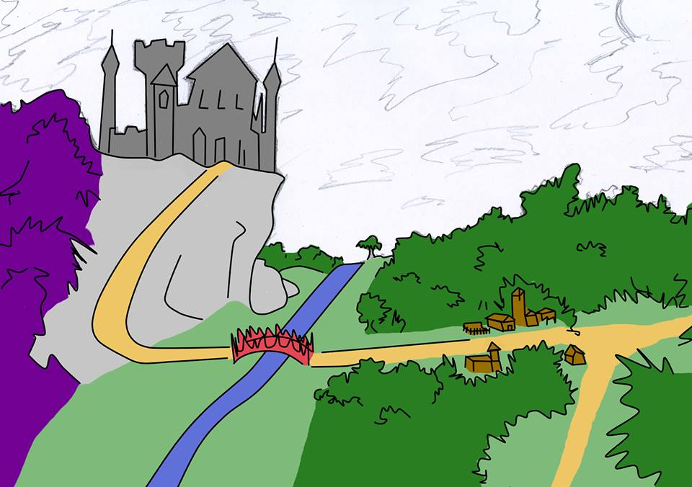

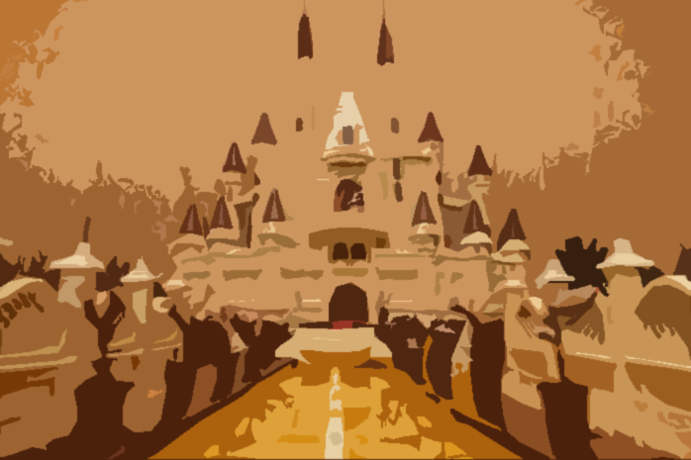

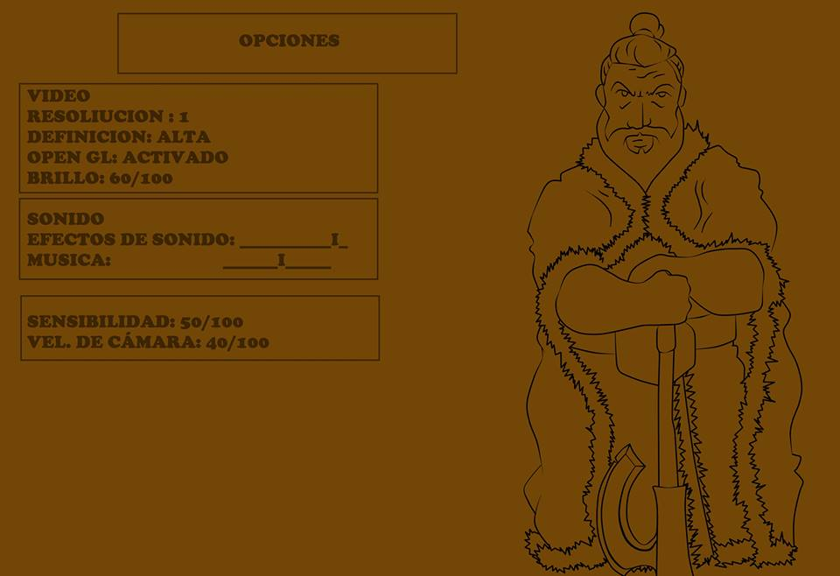**GUI**

Los usuarios serán capases de iniciar en su cuenta para ver y llevar un progreso diferente. Podrán cambiar entre sus diferentes opciones de audio y video y decidir qué modo de juego decena jugar. Todas estas son opciones básicas en los juegos que nunca está de más tener.

**Descripción Personaje Principal**

**Creación de personaje.**

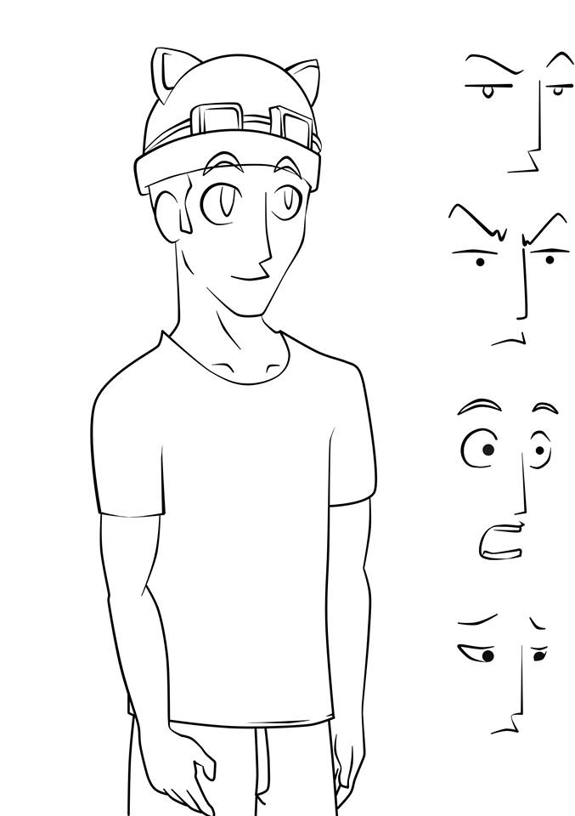Un personaje resulta de dos elementos básicos: **características y antecedentes**.

Las características externas que podrían ser físicas (sexualidad, estatura, etc.) de comportamiento (forma de ser con y en la sociedad); o características internas como el carácter (psicológica constante y permanente: violento, miedoso, etc.) y la conducta (manera de reaccionar internamente, con emociones). Los antecedentes pueden ser mediatos (ya sucedidos en el pasado) o inmediatos (provocan las acciones y la conducta).

El resultado de las características y los antecedentes empujan al personaje a las **circunstancias dadas** (hechos que rodean al personaje) que producen una **situación** (resultado de la relación del personaje con las circunstancias dadas) creando una **circunstancia motriz**, que es el hecho que empuja al personaje a establecer un objetivo.

El objetivo es hasta dónde quiere llegar, lo que quiere conseguir a través de la línea de acción. El texto se divide por escenas y a estas se les llama **unidades** y cada una lleva un objetivo que hay que cumplir. Los objetivos son la línea de acción para alcanzar el **super objetivo** que es hacia dónde quiere llegar el personaje. A esto se le llama **línea de acción**.

Los obstáculos en cada objetivo son los provocadores de la **tensión dramática** que es la reacción que se produce en el espectador al observar los acontecimientos del texto dramático.

Nosotros tenemos a Hershel, un joven de 16 años, amante de las historias de heroes y servicial a la sociedad. Su madre siempre lo educó bien y sabe que es lo correcto. Es inteligente y capas y esta dispuesto a proteger sus ideales.

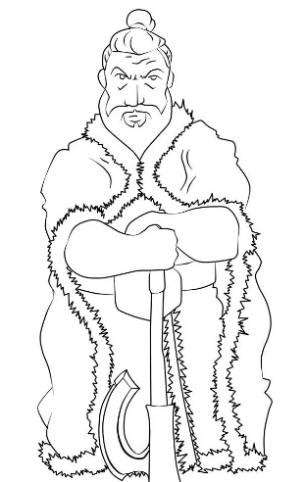**Descripción Personaje Secundario**

Este es el Emperador Tzanik. Su objetivo es el de vencerte y así conquistar todo el reino de cenisa. Es el principal antagonista.

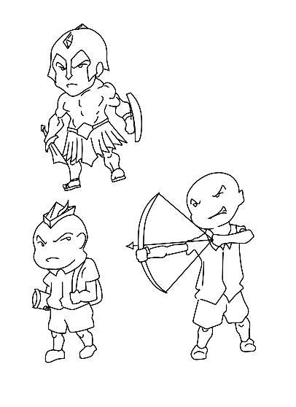

Estos de aquí son minions del emperador. Los podrás encontrar en el mundo y si te atacan, perderás unos cuantos de tus creditos.

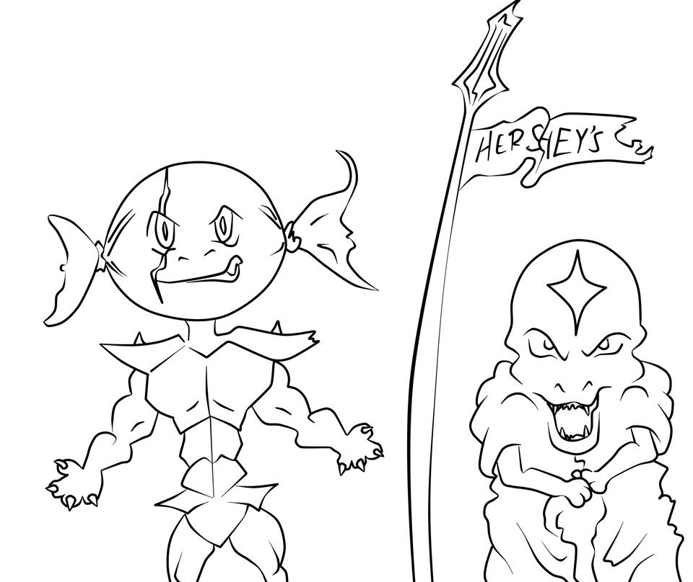

Ayudantes. Gente buena que apoya tu causa y te serán de gran ayuda en todo el camino, ya sea vendiéndote objetos o ayudándote a pelear.

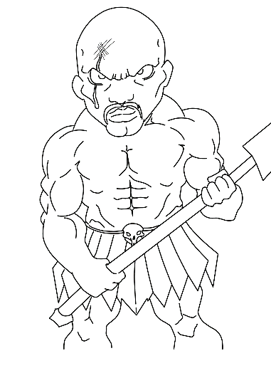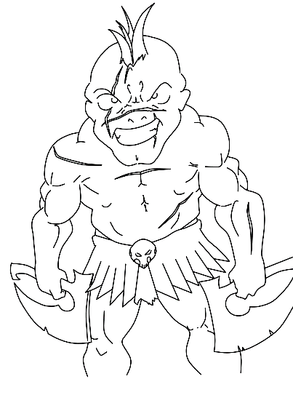

Mini boses que encontrarás a lo largo del mapa. Son difíciles de matar, más que los minions, pero dejan una recompensa que vale la pena conseguir.

**Obstáculos**

Tiempo, si se acaba, el jugador perderá.

Enemigos, al ser golpeado por uno de ellos, perderá creditos.

**Recursos**

Fragmentos del Arma, necesarios para vencer al Emperador.

Equipamiento, ayudarán a subir las estadísticas y facilitar la recolección.

**Cutscene**

Al comienzo del juego tendremos una cutscene del tipo Arranque, en la que el personaje caerá del cielo, conocerá al Líder Rebelde y se le informará del malvado Emperador, dando así paso al comienzo del juego. Esta tendrá una duración de 3 minutos y medio. Está deberá iniciar en el momento en el que el jugador presione “Jugar”.

**Audio**

Tendremos efectos de sonido cada vez que un fragmento sea recogido parecido al sonido de golpear metal con un martillo como si forjara. Cada vez que un monstruo te golpeé, se podrá escuchar un pequeño quejido del jugador, así como el sonido de monedas al caer.

El juego será constantemente acompañado de una canción instrumental alegre, compuesta en su mayoría por instrumentos de viento, y un pequeño y suave sonido a pies a través de hojas cuando el jugador camina.